GUERRILLA

- Saptamâna : Guerrilla de dimineata 7H - 10H, Guerrilla HUB 10H - 13H, Trust me I’m an engineer [V] 10H - 11H, Asta la revista presei nene [L–J] 13H - 14H, Playlista [V] 13H - 14H, Binili învinge 14H - 17H, Logout 17H - 20H & Guerrilive [L] 18H - 20H, Seara pe val [L–Me–J] / ROZ [Ma] / Avanpost Radio Guerrilla [V] 20H - 22H, Guerrinight [J] 22H - 23H30

- Week-end : Razboiul sfârsitului de saptamâna 8H - 12H, Guerrilive [D] 12H - 14H, VRTW [S] 14H - 16H, Siesta weekend 16H - 19H, Vinilili învinge 19H - 20H, The jam [D] 20H - 21H

Gold FM

- Saptamâna : Gold morning 7H - 10H, IT Republic [V] 10H - 12H, Travel man [L–J] 10H - 12H & [V] 12H - 13H, Vocea filmelor [V] 13H - 14H, GoldFM de vreme buna 14H - 16H, Overtime [L–J] 17H - 19H, Drive time coaching (Raluca Moianu) [V] 17H - 19H

Radio 7

- Saptamâna : 7 Dimineata 7H - 10H, Morning after 10H - 13H, Light zone 13H - 17H, Cuvinte cu Vintila [L–J] 17H - 19H, In the city [V] 17H - 19H

- Week-end : Seven heaven 8H - 12H, Tech news [S] 13H - 14H, Weekend almost gone [D] 12H

Kiss FM

- Saptamâna : Râzi cu Sergiu si Andrei 6H - 10H, Andreea Berghea 10H - 13H, Ana Moga 13H - 16H, Alex Vidia 16H - 19H, Kiss Kiss in the mix 19H - 22H, The hitmaker - Cristi Nitzu [V] 22H - 23H, Milk & Sugar house nation radio show [V] 23H - 00H

- Week-end : Johnny & Soici 7H - 10H, Kiss Top 40 [S] 10H - 13H & r. [D] 22H - 1H, Airplay 100 [D] 10H - 13H

Pro FM

- Saptamâna : Dimineata blana 7H - 10H, Nico 10H - 13H, Madalina Vintila 13H - 16H, Greeg si Onuc 16H - 19H, ProFM party mix 19H - 21H, Florin Glodic 21H - 00H

- Week-end : Nono Semen 8H - 12H, Top 30 Airplay [S] 12H - 14H & r. [D] 20H - 22H, George Vintila [S] 14H - 18H / [D] 12H - 16H

Virgin RAdio

- Saptamâna : Virgin tonic 6H30 - 10H, Mid-morning (A.Tudor) 10H - 13H, Afternoon 13H - 16H, Virgin drivetime 16H - 19H

- Week-end : WE breakfast 8H - 12H, Hot 40 [S] 12H - 15H & r. [D] 21H - 23H, Sunday brunch (A.Tudor) [D] 12H - 15H

Radio zu

- Saptamâna : Morning ZU 7H-10H, Adi Mihaila 10H - 13H, Cristian Paun 13H - 16H, Popescu si Flick 16H - 18H, Mircea Badea [L–J] 18H - 19H, Raluca Ionescu 19H - 22H, Adrian Lup 22H - 1H

- Week-end : Most wanted [S] 13H

Europa FM

- Saptamâna : Jurnal 7H / 13H / 18H / 22H | Desteptarea 7H - 10H, Europa express 10H - 13H, Romania în direct 13H15 - 14H, Ore de toamna 14H - 16H, Drum cu prioritate 16H - 19H, Clubul de seara 19H - 22H

- Week-end : Jurnal 8H / 13H / 18H | O dimineata de milioane 8H - 11H, Prieteni fara cuvinte [S] 11H - 12H, Andreea Esca [S] 12H - 13H30, Lumea EuropaFM [D] 11H - 12H, Medium rare [D] 12H - 13H, Europa TopHit [S] 16H - 18H

Digi FM

- Saptamâna : Prima editie 6H30 - 10H, Business club FM 16H - 17H, Interactiv (Lucian Mândruta) 17H - 19H, Iulia Verbancu 19H - 22H | W-E : Digi WE (H. Popescu) 12H - 16H
RFI Romania
SMART FM

- Saptamâna : Marius FM [L–J] 7H - 11H, Be smart (V. Craioveanu) 16H - 19H

TANANANA

- Saptamâna : Tanănimineața 7H30 - 10H30, Camera de garda 16H30 - 19H30

- Saptamâna : Jurnal orar 7H - 18H & 13H - 18H, Matinal de zi cu zi 7H - 10H, RFI360 14H - 17H30
[Actualitatea pe Net 17H25], 40 de minute 18H15 - 19H15, RFI Monde FR 20H

- Week-end : Stiri orar 10H - 17H, RFI Monde FR 20H

Radio Romania Actualitati

- Saptamâna : Radiojurnal 7H / 10H / 13H / 16H / 18H / 22H, Matinal 7H20 - 10H,
Ant. par. parlamentare 20H05 - 20H30, Agenda globala 22H20 - 23H

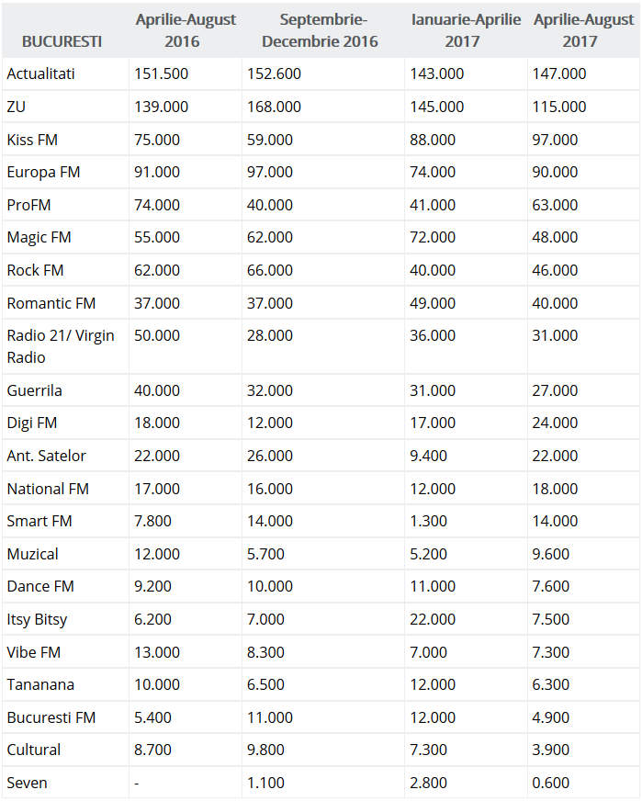
- Week-end : Radiojurnal 7H / 13H / 18H / 22H, Arena nationala 19H - 0H
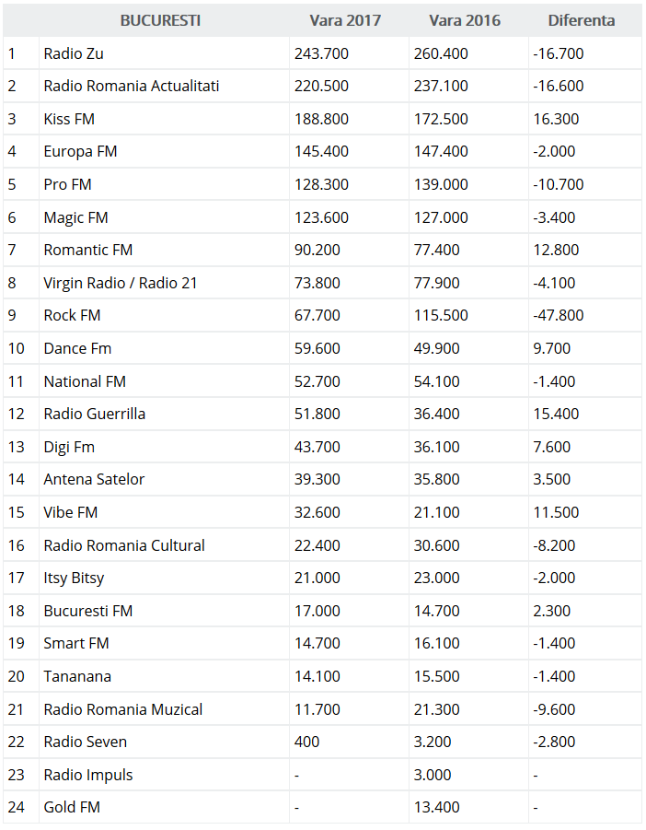
Matinale

